BAJARDI:SHORASULOV SHOOZOD
Вазифа №1

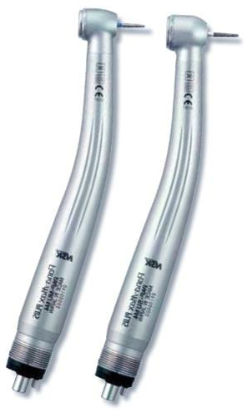
Стоматологик дастак билан ўтказиладиган асосий муолажалар:
●karioz qatlamni ochish
● tishlarni charxlash
● tish toshlarini tozalash
Pistalet yordamida yuvish va quritish
● profilaktik tadbirlar
●endodontik aralashuv

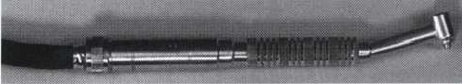
Расмда қандай асбоб тасвирланган:
uglavoy akonechnik

Стоматологик дастакларнинг номини айтинг
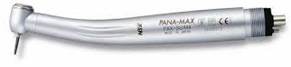

turbinniy nakonehnik
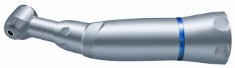

uglavoy nakonechnik
Вазифа №2
Турбинали дастакнинг сезгир қисмлари
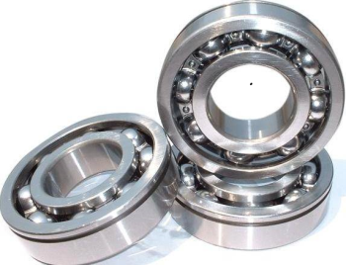

rotor podshivniki borni maxkamlovchi
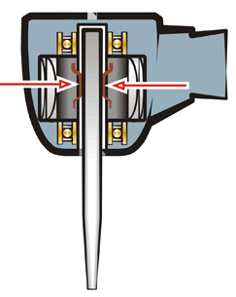

stom dastak bosh qismiga ornatilgan bor.U maxkam bolt bn maxkamlanadi.

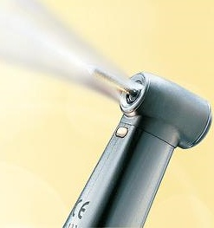

yuvish xavo yordamida quritish bu xolat asosan tishlar charxlanayotganda emal changi ni yoq qilish qon aralashmasligi un yordam beradi
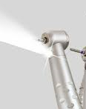

turbinniy dastaklar deyiladi
Вазифа № 3
Хаволи микромотор

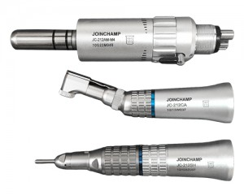

Хаволи микромотор хусусиятлари
●
Turbinali dastaklardan katta aylanish quvvatini oshiradi
● ijobiy ishlashiga dastakdagi halqalar yordam beradi. uzluksiz

● 4000-15000 aylanish elektron mikromatorlarga nisbatan tezlikni boshqarish

● salbiy elektr mikromatorlorga obarod kam

●

●

Вазифа №4
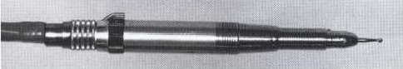
Расмда қандай асбоб тасвирланган:
To’gri turbinali dastak_oldingi tishlari charxlashga moljallangan

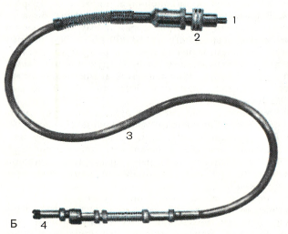

Расмга изоҳ беринг:
Dasta deyilib bu nakanechnikka ulanib bu yordamida markaziy sistemaga ulanadi
Вазифа №5
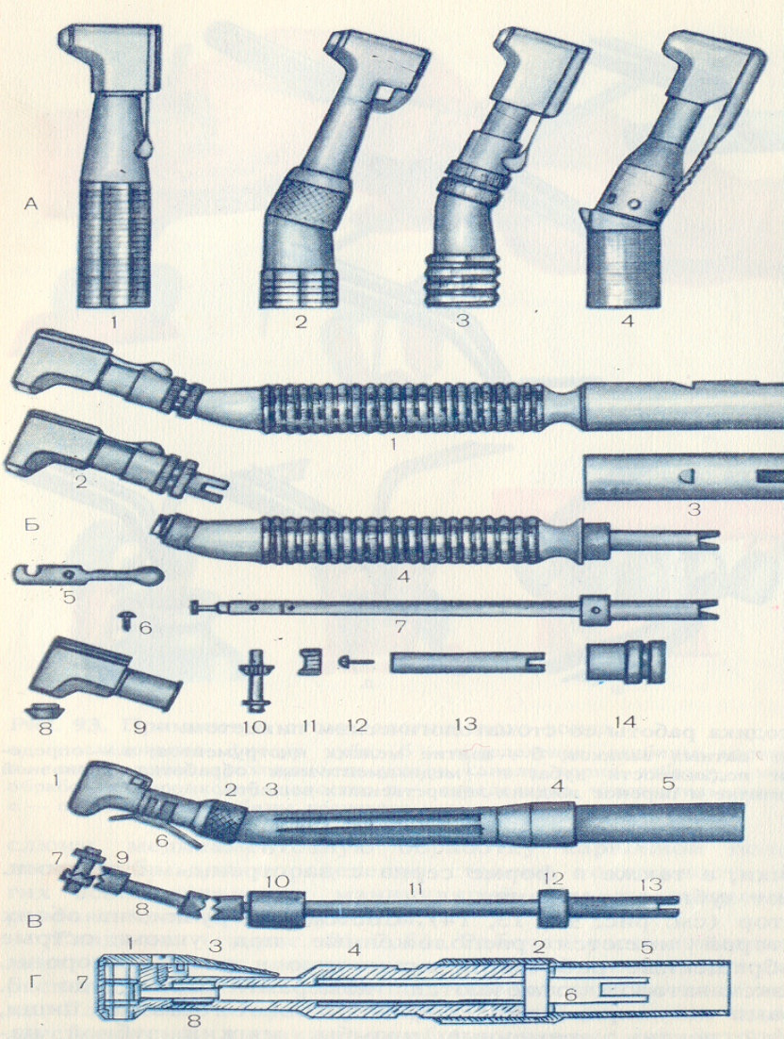
Тасвирга изоҳ беринг:
rasmda burchakli dastak va uning tarkibiy qismlarga kiruvchi mexanizmlar tasvirlangan
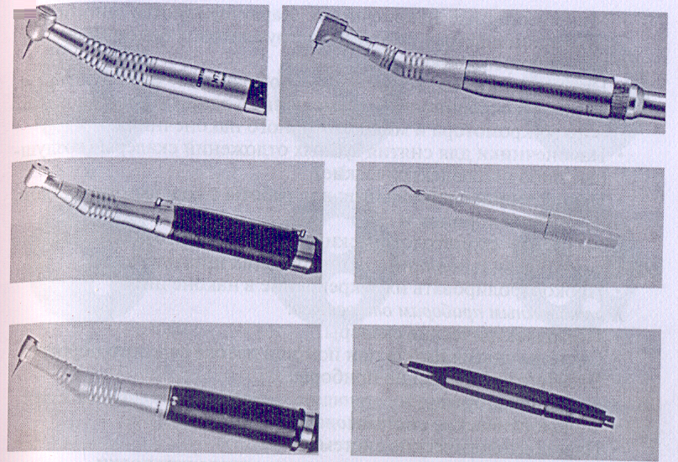
Расмга изоҳ беринг:
Turbinali dastaklar asosiy xususiyati yuqori charxlash tezligi 400000 aylanish minutiga. Turbinali dastak elementlari: rotor padshivniki dastakni mustaxkamlovchi tugmalar sprey kanallar nur uzatuvchi qismi.

